Ce dossier contient un dossier d’étude sur la microscopie acoustique, issu du site internet http://www2.cndp.fr/themadoc/micro3/prat_acouster.htm

 L’objectif de cet exercice est de rédiger une synthèse de documents (de 25 à 30 lignes) afin d’expliquer le principe de fonctionnement du microscope à ultrasons.
L’argumentation tiendra compte des points suivants :
- le principe et le domaine d’utilisation du microscope à ultrasons ;
- la résolution spatiale d’un microscope utilisant ces ultrasons ;
- la diffraction, facteur limitant du pouvoir de résolution spatiale de l’instrument.
Le texte rédigé devra être clair et structuré, et l’argumentation reposera sur les différentes données issues des documents proposés.

La microscopie acoustique
La microscopie acoustique est la seule méthode de visualisation à fournir des images du cœur de la matière, à l’échelle du micromètre. C’est donc une technique d’imagerie de l’infiniment petit.
Un microscope acoustique utilise la propagation des ultrasons, ondes de vibrations mécaniques longitudinales de fréquences supérieures à 20 kHz, faisant partie du domaine des vibrations acoustiques, qui comprend par ailleurs les infrasons pour les fréquences inférieures à 16 Hz et les sons audibles entre 16 Hz et 20 kHz.
1. Historique
En 1883, Galton fabrique un sifflet qui produit des ultrasons juste au-dessus des fréquences audibles, et qui est connu sous le nom de « sifflet à chien ».
Depuis, on a produit des ultrasons de fréquences de plus en plus élevées grâce à la piézoélectricité et aux progrès de l’électronique, de quelques mégahertz (MHz) en 1925 jusqu’à 100 gigahertz (GHz) en 1994 et à 10 térahertz (THz) de nos jours.
Les hypersons correspondent au domaine de fréquences de 200 MHz à 100 GHz et au-delà. Il s'agit de fréquences très élevées adaptées uniquement à la propagation dans les monocristaux, du fait de l'atténuation extrêmement forte dans les autres matériaux, à ces fréquences.
En 1934, le scientifique russe Sokolov montre que l’on peut utiliser les ultrasons pour détecter des défauts dans les matériaux denses, grâce à un microscope à ultrasons de résolution comparable à celle des microscopes optiques. En 1974, le premier instrument fabriqué à l’université de Stanford (Californie) par Quate et Lemons est un microscope acoustique à balayage (MAB) fonctionnant en transmission et à 160 MHz. Aujourd’hui les microscopes acoustiques à balayage fonctionnent aussi en réflexion et à des fréquences allant de quelques mégahertz à quelques gigahertz.

2. Intérêts de la microscopie acoustique
- La microscopie acoustique fournit des « images » de la structure interne des matériaux opaques à la lumière mais transparents aux ultrasons. On peut obtenir des images acoustiques d’échantillons de quelques centimètres carrés de surface sur quelques dizaines de micromètres d’épaisseur.
- Les ultrasons, rayonnements non ionisants et non destructifs, permettent un contrôle non destructif (CND) des matériaux, par l’observation des solides ou des tissus vivants sans les endommager (ultrasons de faible intensité, de quelques milliwatts à quelques centaines de milliwatts), en particulier sans recourir à une attaque chimique.
- Les images acoustiques obtenues fournissent des informations sur les propriétés mécaniques (densité, élasticité, viscosité, porosité, etc.) et sur la structure (relief, micro-fissures, etc.).
Par exemple, le verre et le Plexiglas® donnent un contraste très faible en optique car ils sont aussi transparents l’un que l’autre, mais un contraste important en acoustique car le verre réfléchit mieux les ultrasons que le Plexiglas®.
3. Principe d'un microscope acoustique : comment peut-on former une image microscopique avec des ultrasons ?
Un générateur d’ultrasons, constitué par un transducteur piézoélectrique, convertit un signal électrique en signal acoustique grâce à une mince couche d’oxyde de zinc (quelques micromètres) déposée sur la face plane d’un barreau de saphir (synthétique) métallisé.
La deuxième face du barreau de saphir forme un dioptre sphérique concave (de diamètre de quelques micromètres à 100 µm), ce qui constitue une lentille acoustique de focalisation (qui agit comme en optique lorsque la lumière traverse un dioptre sphérique séparant deux milieux d’indices différents).
Les ultrasons de très haute fréquence utilisés ne se propagent pas dans l’air. Le milieu de transmission acoustique entre le saphir et l’échantillon à étudier est donc un liquide, en général de l’eau. L’eau étant tout de même très absorbante pour les ultrasons, l’épaisseur de liquide doit être très faible.
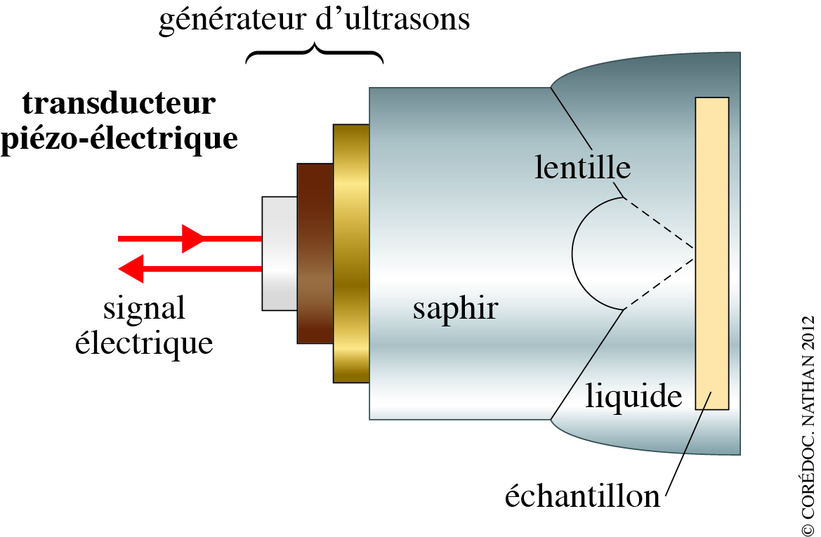
figure 1

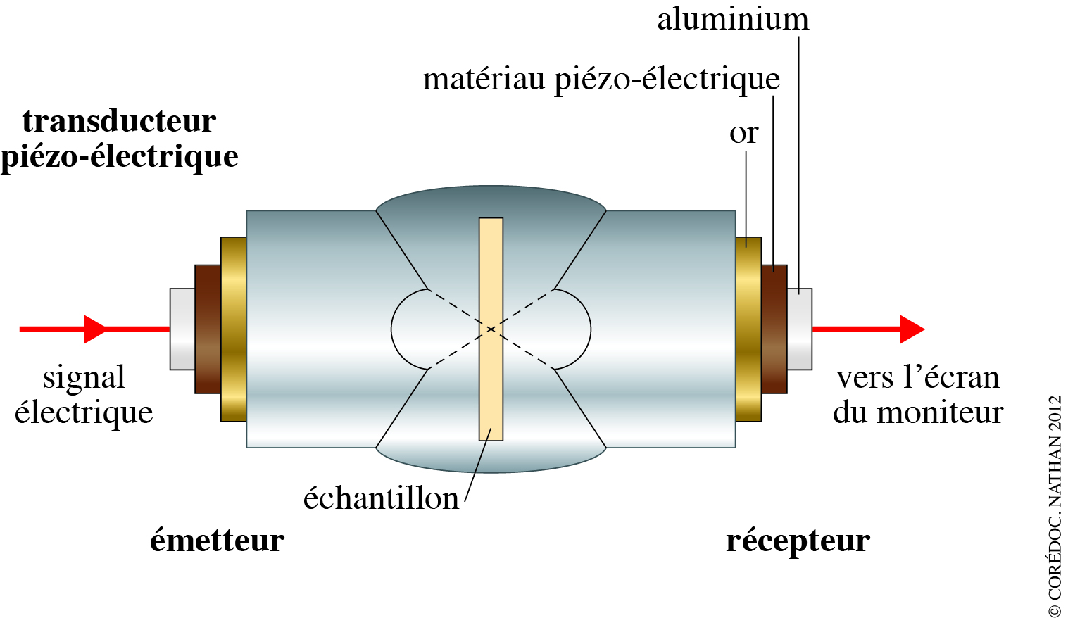
figure 2
Le faisceau ultrasonore est focalisé en une petite tache située dans le plan de l’objet, puis est recueilli par réflexion (figure 1) ou par transmission (figure 2), après interaction entre l’onde incidente et les inhomogénéités du matériau. Les ondes acoustiques récupérées sont enfin reconverties par le récepteur en un signal électrique (effet piézoélectrique inverse).
L’image acoustique est obtenue par un balayage mécanique (en quelques secondes ou quelques minutes) en déplaçant la tache de focalisation à la surface de l’échantillon ou sous la surface, dans deux directions perpendiculaires X,Y. Le signal électrique recueilli à la sortie du récepteur est utilisé pour reconstituer une image sur l’écran d’un moniteur.
La résolution spatiale de l’instrument, c’est-à-dire la dimension des détails les plus petits repérables, est de l’ordre de la demi-longueur d’onde des ultrasons dans le liquide de couplage.
Le saphir est très transparent aux ultrasons, et leur vitesse y est de un à plusieurs milliers de mètres par seconde aux fréquences utilisées. Pour f = 1 GHz, la longueur d’onde est de l’ordre du micromètre.
L’eau a l’inconvénient de beaucoup absorber les ultrasons et la vitesse de propagation y est plus faible que dans le saphir (à 1 GHz, v_{eau}/v_{saphir} = 0,135). Il est donc difficile d’obtenir une résolution meilleure que 0,1 µm.
Pour diminuer la longueur d’onde afin d’améliorer la résolution, le milieu doit être refroidi, ce qui n’est pas possible pour tous les matériaux, en particulier en biologie.
En résumé, la résolution latérale (dans le plan de focalisation) n’est pas meilleure que celle de l’optique, mais cette technique est la seule qui permette d’obtenir des images en profondeur.
Le grandissement obtenu est le rapport entre la taille de l’image sur l’écran et la dimension de l’objet balayé. Les grandissements usuels vont de 1 à 2 000 mais peuvent atteindre 10 000 pour un objet de quelques dizaines de micromètres.

4. Les applications
Les applications sont nombreuses dans la recherche et l’industrie, notamment pour détecter des défauts dans des matériaux multicouches optiquement opaques, avec des résolutions de 1 µm à 1 mm.
La microscopie acoustique est également utilisée dans les domaines médical et agroalimentaire.
a. En microélectronique
Les composants électroniques sont riches en structures géométriques et multicouches. L’inspection des microcircuits permet de détecter les nombreuses défaillances nuisibles à la fiabilité des composants (défauts, problèmes d’adhérence dans des zones soumises à de fortes densités de courant électrique, etc.).
b. Dans la métallurgie
On rencontre deux grands types d’applications : analyse en profondeur pour les problèmes de soudures, fractures, décollements ; analyse de la surface pour les revêtements, l’usure, etc.
On peut ainsi distinguer une couche adhérente d’une couche décollée.
Des microscopes acoustiques assistés de robots sont utilisés pour étudier en « environnement hostile » l’état d’endommagement des aciers soumis à des irradiations d’origine nucléaire (expérience en « cellule chaude »). L’instrument fonctionne à des fréquences de 15 MHz à 1 GHz, sur des épaisseurs de 3 à 600 µm, avec une résolution allant du millimètre au micromètre.
Ainsi, l’oxydation des tubes contenant le combustible au sein d’un réacteur nucléaire, soumis à des pressions de 30 à 150 bars, à 350 °C, a été étudiée à la centrale nucléaire de Chinon (Indre-et-Loire).
c. Concernant les polymères
Il est possible de contrôler l’homogénéité de structure de nombreux polymères, la structure moléculaire locale, l’orientation des chaînes, etc.
Des études sont faites sur le passage monomère/polymère sous l’action du rayonnement ultra-violet (UV), ainsi que sur le vieillissement des matières plastiques, affectées par les UV.
d. Concernant les matériaux poreux
La vitesse des ondes est fonction de la taille des pores par rapport à la longueur d’onde utilisée.
Il existe des matériaux poreux naturels (pierre, sédiments, etc.) ou synthétiques (brique, ciment, béton, verre fritté, semi-conducteurs poreux, etc.). Le CND intervient à trois niveaux : contrôle pour des utilisations mécaniques, contrôle de capteurs à base de matériaux poreux, contrôle de la protection de ces matériaux.
Certains capteurs, qui associent le silicium poreux et des composants électroniques, peuvent être complètement contrôlés par ces méthodes.
Des mesures de porosité ont été effectuées sur du combustible nucléaire vierge ou irradié, tel le dioxyde d’uranium UO2, mesures importantes pour définir la qualité du combustible nucléaire et connaître ses propriétés mécaniques. Ces tests permettent de quantifier le vieillissement des éléments exposés aux radiations, ce qui aide à déterminer la durée de vie des centrales et a donc une grande importance économique.
e. Dans le domaine biomédical
L’intérêt majeur est de pouvoir observer des organes ou des tissus vivants sans les colorer et sans perturber leur fonctionnement (biopsies en salle d’opération). Les applications médicales les plus courantes utilisent des fréquences de 5 à 30 MHz, pour étudier par microéchographie les structures situées par exemple sous la peau (vaisseaux sanguins sous-cutanés).
En particulier, plusieurs techniques d’imagerie par ultrasons permettent de mesurer la vitesse d’écoulement sanguin dans les vaisseaux. On trouve d’une part des techniques utilisant l’effet Doppler (Christian Johann Doppler, 1842) : le décalage en fréquence entre l’onde incidente et l’onde réfléchie est proportionnel à la vitesse de déplacement des globules rouges. Une autre technique, appelée imagerie vasculaire couleur (IVC) permet, grâce à un traitement élaboré du signal échographique, de mesurer la vitesse des globules rouges indépendamment de la fréquence des ultrasons et avec une meilleure résolution spatiale.
À des fréquences de 400 MHz à 1 GHz, on peut explorer par microscopie acoustique des échantillons d’os ou de cartilage, étudier des pathologies telles que l’ostéoporose (par la mesure de la densité minérale de l’os) ou l’arthrose (mesure de l’élasticité du cartilage, constitué de fibres de collagène), ou même le mécanisme d’action de molécules thérapeutiques.
En archéologie, on a pu par exemple étudier l’émail de dents fossiles rares.
f. Dans le secteur agroalimentaire
On commence à utiliser ces procédés microscopiques dans le contrôle de produits frais soumis à des techniques de conservation et de stockage diverses. Ainsi on peut suivre l’élasticité de certains composants de la viande en fonction de son état de maturation, ou bien contrôler la torréfaction des grains de café ou de cacao.

Aide À la rÉdaction de la synthÈse
1. Quel type d’ondes utilise ce microscope ? Comment sont-elles générées ? Dans quel but ?
2. Qu’appelle-t-on résolution spatiale de l’instrument ? Quel est l’ordre de grandeur de la meilleure résolution obtenue ?
3. La résolution spatiale de l’instrument est limitée par la diffraction qui élargit la tache focale. Expliquez en quoi consiste le phénomène de diffraction d’une onde.

